чМинистерство науки и высшего образования Российской Федерации
Пензенский государственный университет
Кафедра «Математическое обеспечение и применение ЭВМ»

ОТЧËТ
по лабораторной работе №1
по курсу «Основы общей теории систем»
на тему «Проведение системного анализа заданного объекта»
Вариант – 16.

Выполнил:
Студент группы 23ВП2
Осин С.М.
Приняли:
к.т.н. Козлов А.Ю,
к.т.н. Генералова А.А

Пенза 2026
Цель работы: освоении понятийного аппарата и схемы системного анализа.
Исходные данные: система «электрический штопор».
Ход работы:
- система в целом, полная система и подсистема;
- окружающая среда;
- цели и назначение системы и подсистем;
- входы, ресурсы и (или) затраты;
- выходы, результаты и (или) прибыль;
- программы, подпрограммы и работы;
- исполнители, лица, принимающих решения (ЛПР) и руководители;
- варианты системы, при использовании которых могут быть достигнуты поставленные цели;
- критерии (меры эффективности), по которым можно оценить достижение целей;
- модели принятия решения, с помощью которых можно оценить процесс преобразования входов в выходы или осуществить выбор вариантов;
- тип системы;
- обладает ли анализируемая система свойствами иерархической упорядоченности, централизации, инерционности, адаптивности, в чем они состоят?
- Предположим, что фирма хочет повысить качество выпускаемой продукции (анализируемого объекта). Какие другие системы, кроме анализируемой, необходимо при этом учитывать? Объясните, почему на решение этой проблемы влияет то, как устанавливаются границы системы и окружающей среды?

Ход выполнения работы
Объект анализа – электрический штопор.
Система, полная система и подсистемы представлены на рисунке 1.
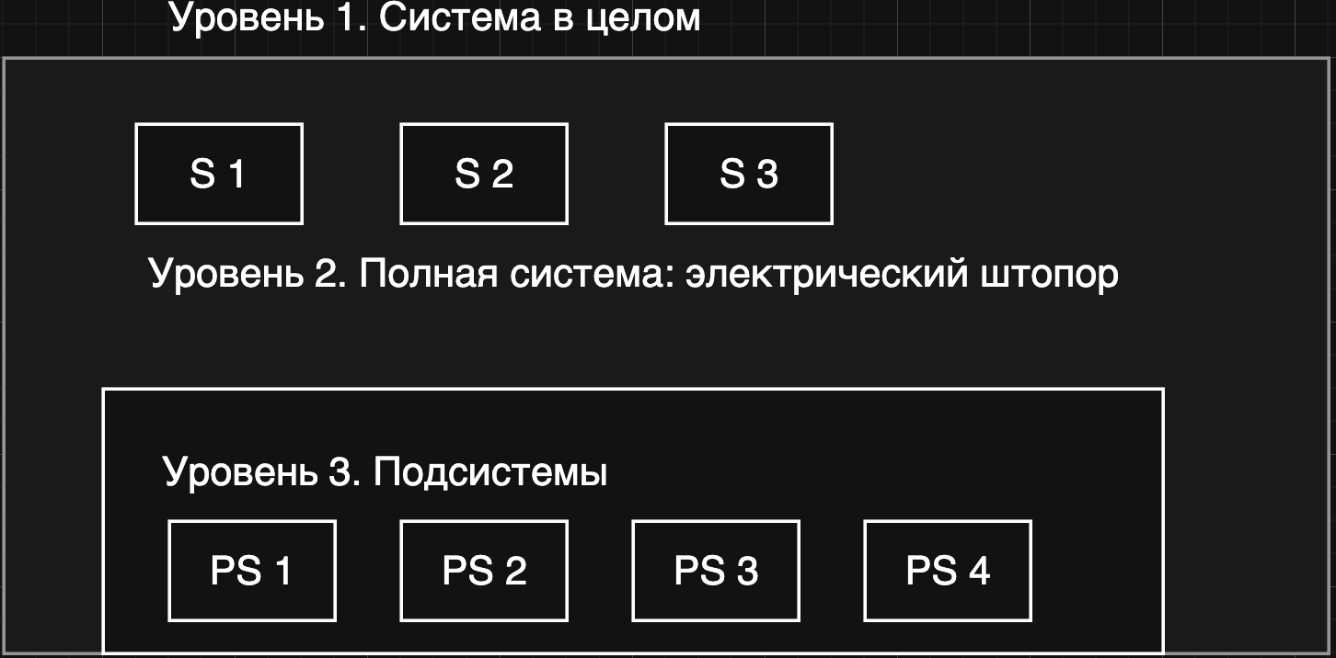
Рисунок 1 – Представление уровней системы: электрический штопор; S1, S2 и т.д. – внешние системы, учитываемые при решении задачи; PS1, PS2 и т.д. – подсистемы электрического штопора:
- S1 – система открытия бутылок (электрический штопор в сборе);
- S2 – система питания и управления (блок питания, кнопки, дисплей);
- S3 – система пользователя;
- PS1 – подсистема питания и управления (источник питания);
- PS2 – подсистема механизма извлечения пробки (электродвигатель, система возврата механизма в исходное положение);
- PS3 – подсистема фиксации бутылки (датчики положения бутылки, сенсорные элементы для определения типа бутылки);
- PS4 – подсистема безопасности (датчики перегрузки, система экстренного отключения).

Окружающая среда

К окружающей среде системы «электрический штопор» относятся также другие внешние системы:
- Окружающие условия (S5): температура и влажность, влияющие на работу аккумулятора и электроники;
- Сервисная сеть (S6): сервисные центры, пункты замены батареек, центры диагностики, службы утилизации и гарантийные отделы;
- Инструкции по эксплуатации (S7): руководство пользователя и электронные версии документации.

Цели и назначение системы и подсистем
Назначение системы – автоматизированное извлечение пробки из бутылки. Двигатель предназначен для преобразования электрической энергии в механическое вращение. Редуктор (передаточный механизм) – для снижения скорости вращения и увеличения крутящего момента. Датчик фиксации служит для восприятия положения бутылки и подтверждения её корректной установки.
Цель определяется пользователем в виде набора условий и ограничений задачи и включает следующие требования:
- диапазон применяемых бутылок: диаметр горлышка 18–30 мм, высота бутылки до 35 см;
- точность выполнения: полное извлечение пробки без её разрушения или оставления фрагментов;
- время на одну операцию: не более 10 секунд;
- условия эксплуатации: температура от +5 °C до +40 °C, относительная влажность до 80 %, отсутствие прямого контакта с водой;
- безопасность использования.

Входы, ресурсы и затраты
Входы: электрическая энергия (от аккумулятора или батареек), сигнал от человека (нажатие кнопки), бутылка с пробкой. Ресурсы: энергия питания, механические компоненты, материалы корпуса, программное обеспечение микроконтроллера. К затратам относится: электроэнергия (1 кВт·ч в сутки), износ деталей и расходы на замену (за комплект изнашиваемых узлов), материалы корпуса (замена корпуса), затраты на обновление и отладку.
Выходы, результаты и прибыль
Выходы: извлечённая пробка, звуковые сигналы о статусе работы. Результаты: открытое вино за несколько секунд, минимизация физических усилий. Прибыль: для производителя – выручка от продаж, для потребителя – экономия времени и удобство: физические усилия – 2500 ккал за 100 открытий (против 5500 ккал при ручном способе), снижение вероятности повреждения пробки — на 80 %, что экономит стоимость испорченного напитка.
Программы, подпрограммы и работы
Основные блоки управления и функционирования системы включают три ключевые программы: питания, управления и фиксации бутылки. Программа питания и управления обеспечивает энергоснабжение от аккумулятора или батареек и включает подпрограммы контроля уровня заряда, управления питанием, защиты от перегрузки и диагностики элементов питания. Программа управления механизмом извлечения пробки задаёт алгоритм работы электромотора через подпрограммы плавного запуска, регулирования скорости вращения, контроля крутящего момента и завершения цикла. Программа фиксации бутылки координирует зажимные механизмы посредством подпрограмм распознавания диаметра горлышка, регулировки усилия прижима, контроля устойчивости. Все подпрограммы работают в связке, гарантируя безопасное и удобное использование электрического штопора.
Исполнители, лица, принимающие решения и руководители
В системе можно выделить три группы участников, выполняющих разные роли: исполнители, люди, принимающие решения и руководители.
Исполнители (технические компоненты системы) – технические компоненты системы, включая микроконтроллер, электродвигатели, механические узлы, элементы питания и индикаторы, которые непосредственно реализуют функциональные задачи устройства.
Люди, принимающие решения: потребитель, определяющий требования к удобству и надёжности прибора, инженер-разработчик, проектирующий его конструкцию и алгоритмы работы, инженер по качеству, а также сервисный специалист, отвечающий за диагностику и ремонт.
Руководители – лица, координирующие процессы на стратегическом уровне: руководитель проекта, управляющий сроками и ресурсами разработки, директор производства, обеспечивающий выпуск изделий, руководитель сервисного центра, организующий послепродажное обслуживание, и продакт-менеджер, отвечающий за рыночную стратегию и развитие продукта.
Варианты системы
К вариантам заданной системы относятся электроприводные штопоры с червячной передачей и микроконтроллером, позволяющие сократить время открывания до нескольких секунд и минимизировать физические усилия пользователя.
Электрические штопоры могут питаться от встроенного аккумулятора, что делает их портативными и удобными для использования вне дома – в ресторанах, на пикниках или в путешествиях, либо от сети 220 В.
Некоторые модели работают полностью автоматически – достаточно нажать кнопку, и устройство самостоятельно вкручивает винт, извлекает пробку и отключается, тогда как другие требуют ручного прижатия к горлышку бутылки, но автоматизируют вращение и вытягивание.
Критерии (меры эффективности)
Критерии эффективности электрического штопора сводятся к следующему: скорость открытия бутылки (целевой диапазон – 5–7 секунд), надёжность извлечения пробки без повреждений, длительность работы от заряда/батареек (ориентир – 40–50 открываний), срабатывание защит при перегреве и перегрузке, удобство удержания и интуитивность управления, низкий уровень шума, совместимость с разными пробками и формами бутылок, износостойкость механизмов и устойчивость к механическим воздействиям, простота очистки и замены элементов питания, эстетичность дизайна, обоснованность цены относительно функционала и срока службы, компактность и малый вес.
Модели принятия решения
Выделяют два типа моделей: преобразования и выбора.
Модели преобразования показывают, как входные параметры превращаются в результаты через внутренние процессы системы. Для штопора на вход поступают: электрическая энергия, команда пользователя и данные о бутылке с пробкой. Внутри системы двигатель через редуктор передаёт крутящий момент M на спираль, которая преодолевает сопротивление пробки. На выходе – извлечённая пробка, затраченная энергия, время открывания и уровень шума. Ключевое выражение такой модели –формула механической работы:
A=M⋅φ,
где A – работа (Дж), M – крутящий момент (Н·м), φ – угол поворота спирали (рад). Формула демонстрирует, как момент и кинематика порождают полезный результат.
Модели выбора помогают отобрать лучший вариант системы из множества возможных. При проектировании штопора сравнивают: типы двигателей, передаточные числа редукторов, материалы и геометрию спирали, алгоритмы управления.

Тип системы
Система «электрический штопор» относится к техническим автоматизированным системам бытового назначения.
Свойства системы
Система «электрический штопор» – техническая автоматизированная система бытового и полупрофессионального назначения. Обладает высокой степенью автоматизации и циклическим характером работы. Отличается модульной структурой: электронный блок, привод, фиксация, индикация и интерактивным взаимодействием с пользователем.
Принятие решения
Чтобы повысить качество продукции, нужно учитывать не только саму производственную систему, но и смежные: снабжение, проектирование, контроль качества, логистику, работу персонала, послепродажное обслуживание и систему менеджмента качества.
Границы системы и окружающей среды должны быть определены с учётом реальных условий эксплуатации. Правильное их определение обеспечивает фокус на ключевых взаимодействиях, позволяя выявить критические точки влияния и внедрить целенаправленные, эффективные решения.

